Тема 15. Машинний переклад
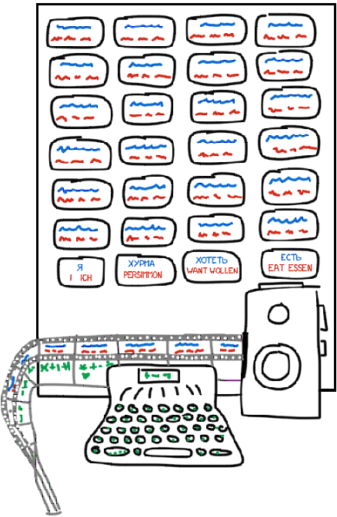
Історія машинного перекладу починається в 1933 році. Радянський вчений Петро Троянський звертається до Академії Наук СРСР з винайденою «машиною для підбору і друкування слів при перекладі з однієї мови на іншу».
Рис.15.1. Машина Троянського
У проекті машина Троянського представляла собою стіл з похилою поверхнею, перед яким була закріплена фотокамера, поєднана з друкарською машинкою. Клавіатура друкарської машинки складалася зі звичайних клавіш, які дозволяли кодувати морфологічну і граматичну інформацію. Стрічка друкарської машинки і плівка камери повинні були бути пов'язані один з одним і подаватися синхронно. На самій же поверхні столу знаходилося так зване «глосарне поле» - пластина з надрукованими на ній словами, що вільно рухалася (рис.15.1).
Кожне зі слів супроводжувалося перекладами на трьох, чотирьох і більше мовах. Всі слова повинні були бути надані в початковій формі і розташовані на дошці таким чином, щоб найбільш часто використовувані слова були ближче до центру - як літери на клавіатурі. Оператор машини повинен був зрушити глосарне поле і зробити фотознімок слова і його переклади, одночасно набравши на друкарській машинці граматичну та морфологічну інформацію, що відноситься до слова.
У підсумку виходило дві стрічки: одна зі словами відразу на декількох мовах, а друга - з граматичними поясненнями до них, наприклад, «іменник, множина, родовий відмінок». Клавіші друкарки були модифіковані для зручності, кожна однозначно кодувала одну з властивостей. Стрічка друкарської машинки і плівка камери подавалися паралельно, на виході формувався набір кадрів зі словами і їх морфологією (рис.15.2):
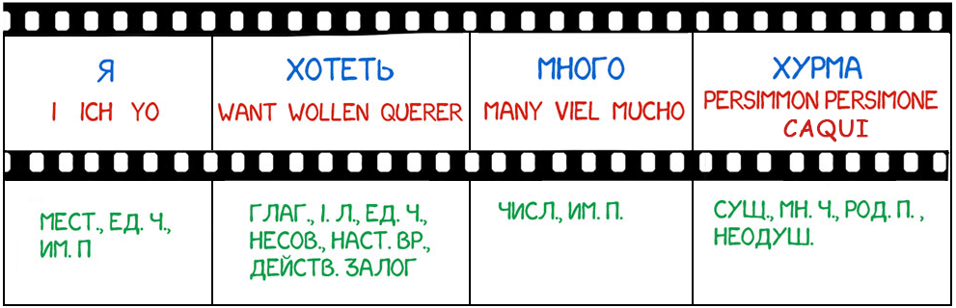

Рис.15.2. Сформована плівка машини Троянського
Коли весь вхідний текст був набраний таким чином, матеріал передавали до носіїв мови - ревізорам, які повинні були звірити дві стрічки і скласти по них тексти на своїх мовах. Далі матеріали повинні були бути передані до редакторів, які знають обидві мови. Їх завданням було довести текст до літературного виду.
Головна ідея винаходу - поділ процесу перекладу на три основних етапи:
- Людина перетворює слова в реченні в базову форму.
- Машина перекладає слова на іншу мову.
- Отриманий результат знов редагує людина.
Перший і останній етапи в сучасній термінології називалися б «pre-editing» і «post-editing». Найвитратнішими за часом процеси (кодування вихідного тексту і синтез з цієї інформації текстів на інших мовах) вимагають від операторів лише знання рідної мови.
Таким чином, переклад здійснювався спочатку між природною мовою та його логічною формою, потім між логічними формами двох мов, а після цього текст в логічній формі вихідної мови вивірявся і приводився до природної форми. Машина Троянського вперше на практиці реалізувала «проміжну мову» (interlingua, інтерлінгва), про створення якої мріяли ще Лейбніц і Декарт.
В СРСР винахід визнали «непотрібним», Троянський помер, 20 років намагаючись її доопрацювати. Ніхто в світі так і не знав про машину, поки його патенти не знайшли в архівах два інших радянських вчених в 1956 році. Сталося це не випадково.
Вони шукали відповідь на виклик холодної війни, оскільки 7 ​​січня 1954 року в штаб-квартирі IBM в Нью-Йорку відбувся Джорджтаунський експеримент. Комп'ютер IBM 701 вперше в світі автоматично перевів 60 речень з російської мови на англійську (рис.15.3). «Дівчина, яка не розуміє ні слова на мові СРСР, набрала російські повідомлення на перфокартах. Машинний мозок зробив їх англійський переклад і видав його на автоматичний принтер з шаленою швидкістю - два з половиною рядки на секунду», - повідомлялося в прес-релізі компанії IBM.

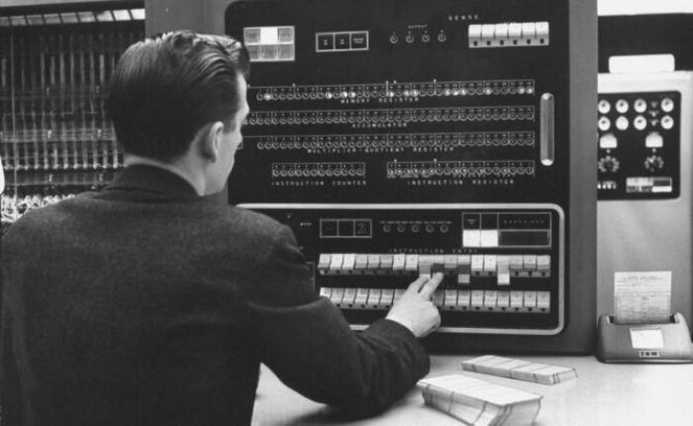

Рис.15.3. Комп'ютер IBM 701 для машинного перекладу тексту
Газети рясніли радісними заголовками, але ніхто не говорив, що приклади для перекладу були ретельно підібрані і протестовані, щоб прибрати будь-яку неоднозначність. Для повсякденного використання ця система підходила не краще від кишенькового розмовника, але гонка озброєнь була запущена. Канада, Німеччина, Франція і особливо Японія теж долучилися до гонки за машинний переклад.
Дослідження, які проходили в 60-х роках в СРСР і США, в основному були зосереджені на мовній парі російська-англійська. В основному предметом перекладу були наукові та технічні документи, наприклад статті з наукових журналів. Недоліки перекладу не заважали сприймати загальний зміст статей. Якщо в статті піднімалися питання, що пов'язані з інтересами безпеки, тоді стаття відправлялася перекладачеві для більш детального перекладу; якщо ні, викидалася за непотрібністю.
Великого удару було нанесено по дослідженням в області машинного перекладу після публікації звіту ALPAC в 1966 році. Звіт було складено урядовою комісією США і представлено Спеціальним комітетом з прикладної лінгвістики (ALPAC) Національної академії наук США. В нього входили сім вчених, зібраних урядом США в 1964 році. Уряд США було стурбований тим, що прогрес був не співмірним зі значними витратами на розробку проекту. В результаті було встановлено, що машинний переклад є дорожчим, повільнішим і менш точним у порівнянні з людським перекладом. Як підсумок визначалося, що найближчим часом комп'ютерний переклад не досягне такої ж якості, що переклад, виконаний людиною.
Звіт рекомендував більше сфокусуватися на розробці словників та розмовників, ніж на машинному перекладі, через що роботи в цьому напрямку практично на десятиліття уповільнюються.
Незважаючи на це, саме спроби вчених, їх дослідження та напрацювання згодом ляжуть в основу сучасного Natural Language Processing. Пошуковики, спам-фільтри, персональні асистенти - все це з'явиться завдяки тому, що кілька країн сорок років поспіль намагалися шпигувати один за одним.
На рис.15.4 наведено розвиток технологій машинного перекладу у часі
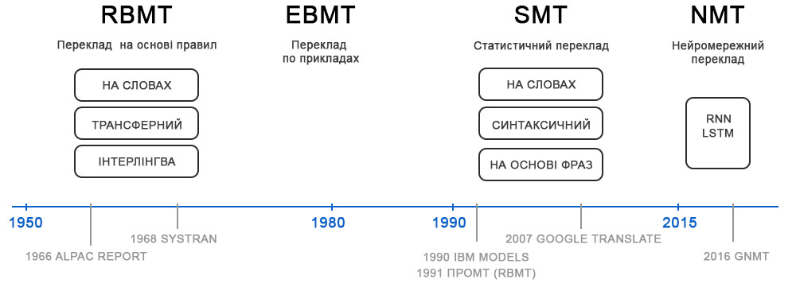

Рис.15.4. Розвиток технологій машинного перекладу

15.1. Машинний переклад на основі правил Rule-based Machine Translation (RBMT)
У системах машинного перекладу, створених до початку 1980-х років, використовувався переважно прямий підхід до перекладу. Вчені досліджували роботу лінгвістів-перекладачів і намагалися відтворювати це на комп’ютерах (рис.15.5).

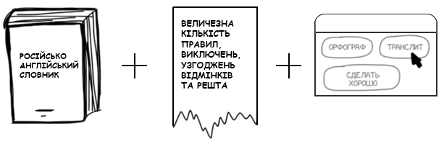

Рис. 15.5. Прямий підхід до машинного перекладу на основі правил
Системи з прямим підходом до перекладу працюють з парами мов, використовуючи:
- Двомовні словники (наприклад, EN -> RU).
- Набір лінгвістичних правил під кожну мову (наприклад, іменники жіночого роду закінчуються на -а/-я).
Вхідний текст перекладається слово в слово, без докладного аналізу синтаксичних структур вхідного тексту і кореляції значень. Після цього в тексті перекладу робляться деякі елементарні поправки відповідно до морфологічних і синтаксичних правил вихідної мови. За бажанням системи доповнювалися модулями типу списків імен, коректорами орфографії і транслітератор.
Це найпримітивніший підхід машинного перекладу, проте, в деяких комерційних системах він досі використовується. Самими яскравими представниками RBMT-систем є PROMT і Systran. «Его отец вербовать других как его устройств…», Аліекспрес досі так перекладає. Ці системи повільно покращувалися, але переклад залишався низької якості.

15.1.1. Системи дослівного перекладу Direct Machine Translation
Такий спосіб машинного перекладу є простим та зрозумілим для будь-кого. Текст поділяється за словами, кожне слово перекладається, дещо правиться морфологія, узгоджуються відмінки, закінчення і решта синтаксису (рис.15.6). Спеціально навчені лінгвісти пишуть правила під кожне слово. На виході отримується зазвичай неякісний переклад.
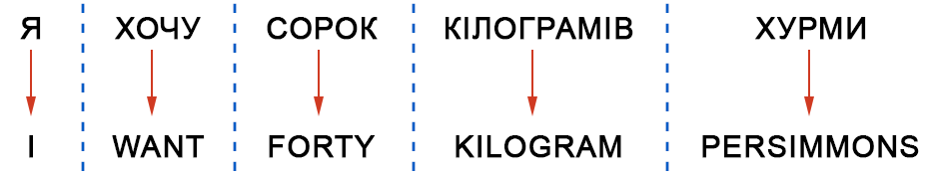

Рис.15.6. Дослівний переклад
В сучасних системах такий підхід не використовується взагалі.

15.1.2. Трансферні системи Transfer-based Machine Translation
З часом домінуючим методом машинного перекладу стає непрямий підхід , який має більш складну архітектуру. Системи перекладу аналізують синтаксичну структуру тексту, зазвичай створюючи абстрактне (проміжне) представлення про зміст вхідного тексту і створюючи на його основі текст на вихідній мові. Системи ідентифікують структуру слова (морфологію) і речення (синтаксис) та вирішують проблеми омонімії (семантики).
В цих системах застосовується попередня обробка. Текст розбирається на синтаксичні конструкції - підмет і присудок, шукаються визначення і все інше. Після цього в систему вже не потрібно закладати правила перекладу кожного слова, а відбувається маніпулювання цілими конструкціями. Теоретично, можна домогтися більш-менш непоганої конвертації порядку слів у мовах (рис.15.7).
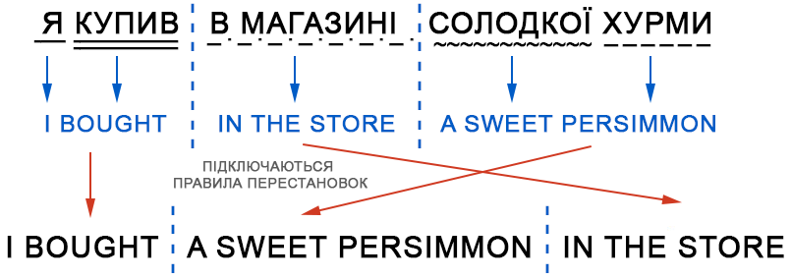

Рис.15.7. Конвертація порядку слів у дослівному перекладі
На практиці переклад виходить фактично дослівним. З одного боку простіше: можна задати загальні правила узгодження за родом і відмінком. З іншого складніше: поєднань слів є значно більше, ніж самих слів. Кожен варіант не врахуєш.

15.1.3. Інтерлінгвістичні системи Interlingual Machine Translation
Інтерлінгва – це принцип машинного перекладу, який використовує проміжну (семантичну) модель тексту в якості загального посередника для всіх мовних пар. Інтерлінгва представляє незалежну від конкретної мови модель, що описує не граматику, а зміст тексту. З інтерлінгви може бути згенерований переклад на будь-яку мову.
При машинному перекладі з використанням інтерлінгви процес перекладу складається з двох основних стадій (рис.15.8):
- Текст мовою оригіналу перекладається в абстрактну модель, що визначає зміст тексту.
- Абстрактна модель переводиться в текст вихідної мови.
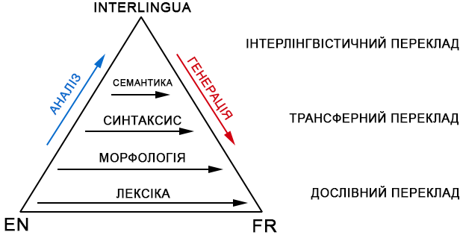

Рис.15.8. Принцип інтерлінгва
Для здійснення принципу інтерлінгви потрібно аналізатор для кожної вхідної мови і генеруюча програма для кожної вихідної мови. Для аналізу вхідного тексту необхідно проведення глибокого семантичного розбору, який передбачає широке знання лексики.
Правила інтерлінгви є єдиними і покривають всі мови світу, тим самим перетворюючи переклад в технічне завдання перегону туди-сюди. Конвертацією інтерлінгви у потрібну мову займаються спеціальні парсери. Найбільш очевидна перевага такого методу полягає в тому, що при перекладах з використанням кількох мовних пар непотрібно створювати перехідний компонент для кожної пари.
Часто інтерлінгву плутають з трансферними системами, адже там теж є конвертація. Однак в трансферних системах правила конвертації пишуться під дві конкретні мови, а в інтерлінгвістичних між кожною мовою і інтерлінгвою. Якщо в інтерлінгвістичну систему додати третю мову, то можна перекладати між всіма трьома мовами, в трансферній системі такого зробити не можна.
У реальному житті все виявилося не так. Створити універсальну інтерлінгву вручну виявилося вкрай складно. Багато вчених займалися цим, але нічого не вийшло. Однак, завдяки багатьом наробкам з'явилися методи морфологічного, синтаксичного і навіть семантичного аналізу. Сама ідея проміжної мови буде затребуваною значно пізніше, через 30 років.
Системи на основі правил RBMT є примітивними, тому, зараз рідко використовуються. Серед плюсів RBMT відзначають морфологічну точність (не плутає слова), відтворюваність (всі перекладачі отримують однаковий результат) і можливість підлаштуватися під предметну область (враховуються спеціальні терміни економістів або програмістів).
Навіть, якщо б вченим вдалося створити ідеальну RBMT, а лінгвістам закласти в неї всі правила правопису, в будь якій мові присутні виключення. Неправильні дієслова в англійській, плаваючі приставки в німецькій, суфікси в російській, зрештою ситуації, коли «в нас так не говорять, треба ось так». Спроба врахувати всі нюанси обертається мільйонами витрачених даремно годин праці.
Множина правил не вирішує головної проблеми - омонімії. Одне і те ж слово може мати різне значення залежно від контексту, а значить відрізняється і його переклад.
Мови розвивалися не завжди на основі граматик і правил, про які люблять розмірковувати лінгвісти. Вони більше залежать від того, який вплив на мову справили загарбники та імперії. За сорок років холодної війни вчені так і не змогли знайти виразного рішення RBMT, тому цей напрямок на сьогодні вважається не перспективним.

15.2. Машинний переклад на прикладах Example-based Machine Translation (EBMT)
У 80-і роки в Японії був великий ажіотаж, пов'язаний з машинним перекладом. Там не було холодної війни, але були свої причини: мало хто в країні знав англійську. Це обіцяло великі труднощі зважаючи на прогнозовану глобалізацію, через що японці були вкрай мотивовані знайти робочий метод машинного перекладу.
З заявою щодо створення комп'ютерів п'ятого покоління Японія планувала стрибнути вище всіх в області техніки і програмування. Тому, проект, що пов'язаний зі створенням програм для перекладу з/на англійську, зацікавив багато відомих компаній.
Англо-японський переклад на основі одних тільки правил є вкрай складним, будова мов відрізняється, майже всі слова доводиться переставляти і додавати нові. У 1984 році вченому Макото Нагао з університету Кіото приходить ідея не намагатися кожного разу перекладати заново, а використовувати вже готові фрази.
Наприклад, потрібно перекласти речення «я йду в магазин». Десь в сховищах вже є переклад схожої фрази «я йду в театр» і словник з перекладом слова «магазин». Отже, можна обчислити різницю і перекласти лише одне слово в наявному прикладі, не дивлячись на інші конструкції. І чим більше є прикладів - тим краще буде переклад (рис.15.9).
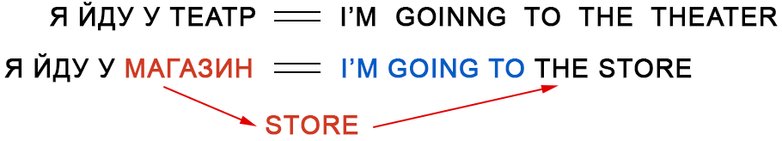

Рис.15.9. Принцип перекладу на прикладах
Історична важливість методу була в тому, що вчені всього світу вперше прозріли: можна не витрачати роки на створення правил і винятків, а просто взяти багато наявних перекладів і надати їх машині. Це був важливий крок до революції, до винаходу статистичного перекладу залишалося п'ять років.

15.3. Статистичний машинний переклад Statistical Machine Translation (SMT)
На рубежі 1990 року в дослідницькому центрі IBM вперше показали систему машинного перекладу, яка нічого не знала про правила і лінгвістику. Вчені надали комп'ютеру дуже багато однакових текстів на двох мовах, і змусили його самому розбиратися в закономірностях (рис.15.10).
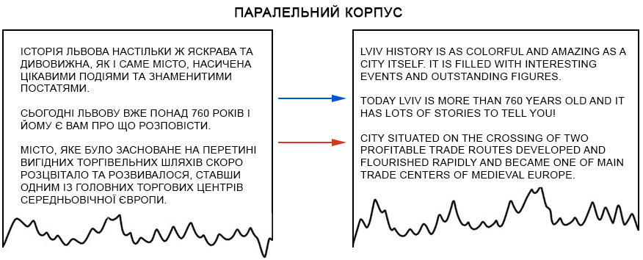

Рис.15.10. Паралельний корпус текстів
Ідея була простою і одночасно красивою: береться одне речення на двох мовах, розбивається за словами і кожне слово зіставляється з його перекладом. Операція повторюється мільйони разів. Машина підраховує скільки разів слово das Haus перекладалося як house, building, construction тощо. Якщо найчастіше це було house, його і будуть використовувати (рис.15.11). В цьому випадку не було задано ані правил ані словників. Машина сама все знайшла, керуючись чистою статистикою і логікою «люди переводять ось так, значить і я буду». Так народився статистичний переклад.
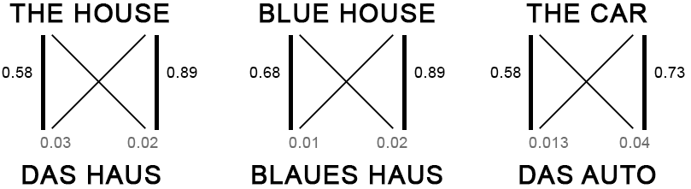

Рис.15.11. Визначення відповідності слів перекладу за статистикою
Точність таких перекладачів виявилася помітно вищою за всі попередні, а розробка не вимагала участі лінгвістів. Більше текстів - покращується переклад.
Одна проблема: як машина здогадається, що для das Haus парою є саме house, а не будь-яке інше слово з речення? Порядок слів є різним, звідки можна дізнатися як саме треба розділити і знайти потрібні слова? Відповідь: ніяк.
На початку роботи машина з рівною часткою ймовірності вважає, що слово das Haus перекладається як кожне зі слів наявного речення. Коли вона зустрічає das Haus в інших реченнях, то кількість перекладів das Haus як house починає збільшуватися з кожним разом. Це називається «алгоритмом вирівнювання слів» (word aligment) і є типовою задачею для машинного навчання.
Машині потрібні мільйони і мільйони речень на двох мовах, щоб набрати статистику за кожним словом. І де стільки взяти? Наприклад, в Європарламенті і раді ООН ведуть конспекти засідань на мовах всіх країн-членів, їх і беруть. Зараз ці документи є у відкритому доступі: UN Corpora і Europarl Corpora.
Деталі статистичного перекладу в Google Translate. Google не тільки показує ймовірності, але і рахує зворотну статистику (рис.15.12).
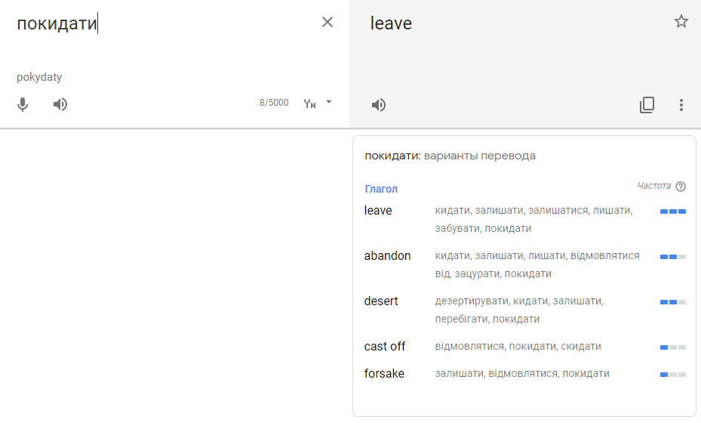

Рис.15.12. Статистика вживання слів перекладу в Google Translate

15.3.1. Статистичний переклад за словами Word-based SMT
Перші системи статистичного перекладу розпочинали з розподілу за словами. Це здавалося логічно і просто. Першу винайдену модель статистичного перекладу в IBM назвали IBM Model 1.

Model 1: множина слів
Класичний підхід – речення поділяються на слова і підраховується статистика. Жодного обліку порядку або перестановок. З властивостей, Model 1 вміла хіба що перекладати одне слово в кілька. Der Staubsauger (порохотяг) легко перекладався в Vacuum Cleaner, але назад переклад був непередбачуваним (рис.15.13).
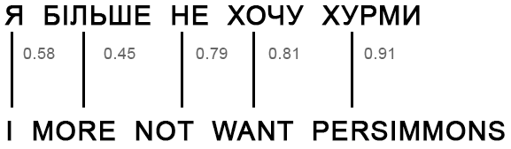

Рис.15.13. Модель статистичного перекладу Model 1

Model 2: облік порядку слів у реченні
Відсутність знань про порядок слів у мовах стало проблемою для Model 1, оскільки в деяких випадках порядок є доволі важливим. Тому, в Model 2 стали запам'ятовувати на якому місці з'являється слово перекладеного речення. Додали проміжний крок - після перекладу машина намагалася переставити слова місцями так, що це виглядало більш природно (рис.15.14).
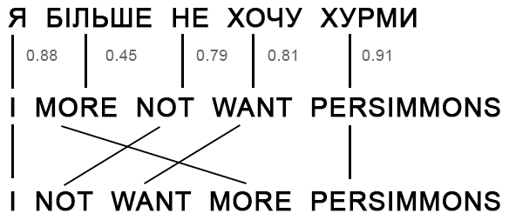

Рис.15.14. Модель статистичного перекладу Model 2
Стало краще, але все ще не достатньо.

Model 3: додавання відсутніх слів
Часто при перекладі з'являються нові слова, яких не було в оригінальному тексті. В німецькій мові раптово вилазять артиклі, в англійському часто вставляють дієслово do. «Я не хочу хурми» → «I do not want persimmons». Щоб вирішити цю проблему в Model 3 додано два проміжних кроки (рис.15.15):
- Уставляння маркерів (NULL-слів) на ті місця, де машина передбачає необхідність нового слова.
- Підбір потрібного артикля, частки або дієслова під кожен маркер.
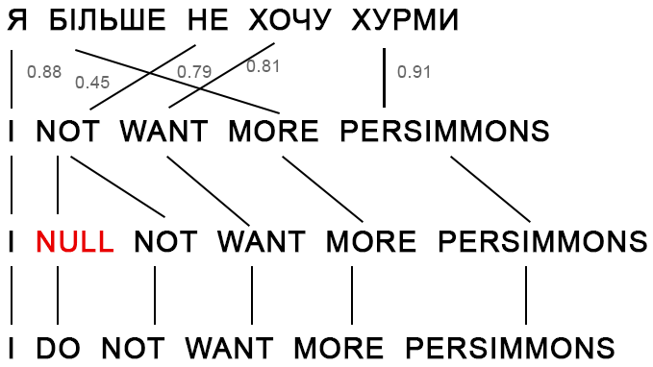

Рис.15.15. Модель статистичного перекладу Model 3

Model 4: перестановки слів
Model 2 хоча й враховувала порядок слів у реченні, але нічого не знала про перестановки слів між собою. Часто при перекладі потрібно, наприклад, поміняти іменник і прикметник місцями. Тому, в Model 4 стали враховувати ще й так званий «відносний порядок». Якщо при перекладі два слова постійно змінювалися один з одним - модель це запам'ятовувала.

Model 5: виправлення помилок
В Model 5 додали параметри для навчання і виправили проблеми, коли два слова конфліктували за місце в реченні.
Незважаючи на всю революційність, Word-based системи як і раніше погано справлялися з відмінками, родом і омонімією. Кожне слово вони перекладали єдиним, на їхню думку, вірним способом. Зараз такі системи не використовуються, їх замінив більш просунутий метод - переклад по фразах.

15.3.2. Статистичний переклад по фразах Phrase-based SMT
Метод взяв за основу все принципи перекладу за словами: статистика, перестановки і лексичні прийоми. Але для навчання текст розділявся не лише на слова, а й на цілі фрази. Точніше N-грами або фраземи - набори з N слів поспіль, що перетинаються (рис.15.16). Машина вчилася перекладати стійкі поєднання слів, що помітно покращило точність.
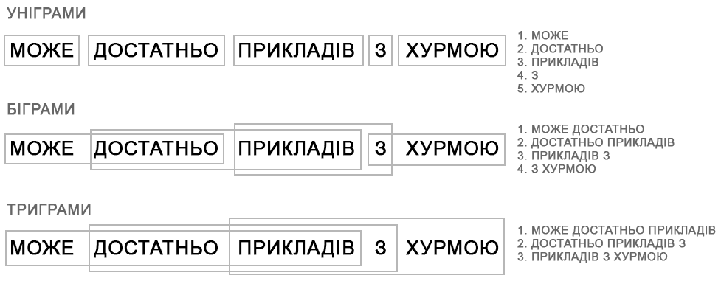

Рис.15.16. Розділення тексту на фраземи
Особливість методу полягала в тому, що «фрази» не завжди були зрозумілими синтаксичними конструкціями. Як тільки в переклад намагалася втручатися людина, яка знає про лінгвістику і будову речень, якість перекладу різко падала. Піонер комп'ютерної лінгвістики Фредерік Йелинек одного разу пожартував з цього приводу: «Кожен раз, коли з команди йде лінгвіст, якість розпізнавання зростає».
Крім покращення точності, переклад по фразах надав більше свободи в пошуку двохмовних текстів для навчання. Для Word-based перекладу була дуже важливою точна відповідність перекладів, що виключало будь-які літературні твори і вільні переклади. Phrase-based прекрасно навчався навіть на них. Розробники навіть почали парсити новинні сайти на різних мовах і покращували переклад цими текстами (рис.15.17).
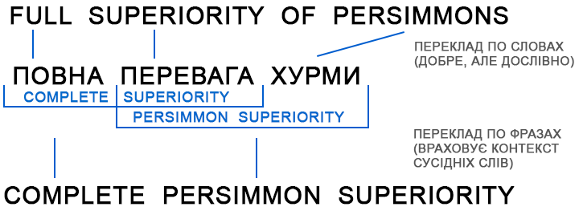

Рис.15.17. Статистичний переклад по фразах
З 2006 року цей підхід почали використовувати всі: Google Translate, Yandex, Bing та інші якісні онлайн-перекладачі, вони працювали саме як Phrase-based до 2016 року. Але траплялися випадки, коли одне речення Google перекладав на відмінно, літературно переставляючи слова, а на іншому починав формувати повну нісенітницю. Така особливість перекладу по фразам.
Якщо Rule-based підхід стабільно надавав передбачуваний, хоч і жахливий результат, то статистичні методи іноді дивували. Наприклад, Google Translate міг перекласти «three hundred» як «300», вважаючи це за вірне. Такі випадки назвали статистичними аномаліями.
Phrase-based переклад став настільки популярним, що під терміном «статистичний машинний переклад», скоріше за все розуміють його. До 2016 року у всіх дослідженнях Phrase-based переклад схвально називають the State of Art. Тоді ніхто навіть не підозрював, що в лабораторіях Google вже працюють з нейромережами, щоб знову змінити ставлення до машинного перекладу.

15.3.3. Статистичний переклад на основі синтаксису Syntax-based SMT
До приходу нейромереж, про синтаксичний переклад багато років говорили як про «майбутнє перекладачів», але досягти успіху він так і не встиг.
Прихильники синтаксичного перекладу вірили в об'єднання підходів SMT і старого трансферного перекладу за правилами. Потрібно навчитися робити досить точний синтаксичний розбір речень - визначати підмет і присудок, залежні члени тощо, а потім побудувати дерево. Маючи таке дерево, можна навчити машину правильно конвертувати фігури однієї мови в фігури іншої, виконуючи решту перекладу за словами або фразами (рис.15.18). Тільки робити це тепер машинним навчанням. В теорії це вирішило б проблему порядку слів назавжди.
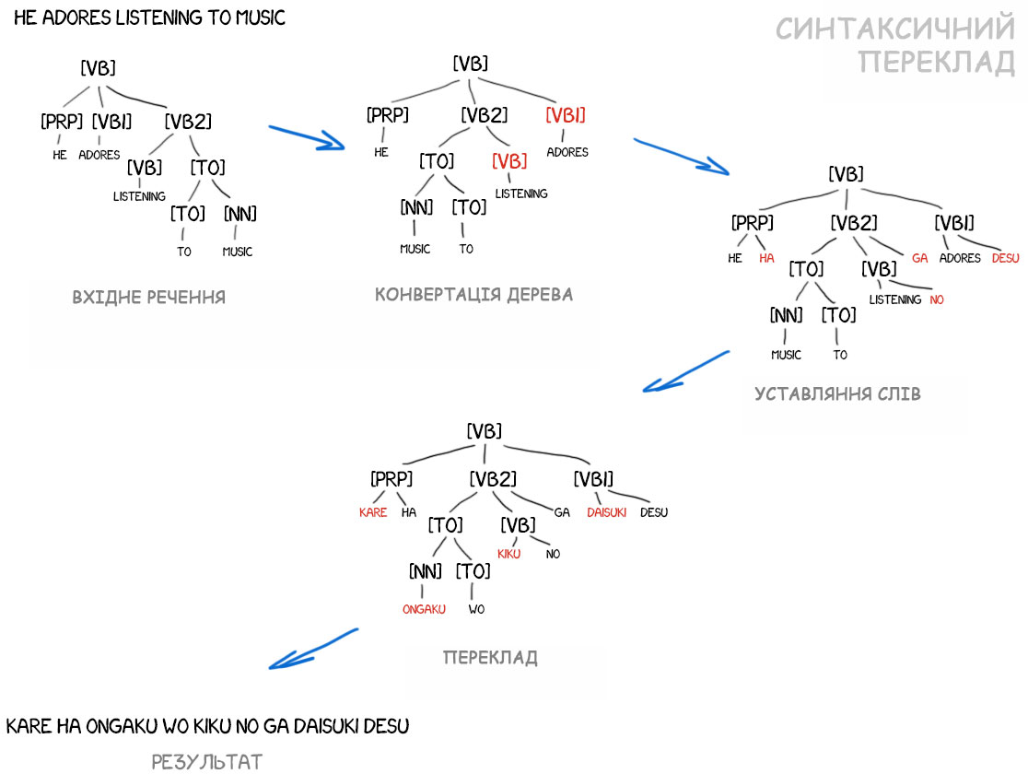

Рис.15.18. Статистичний переклад на основі синтаксису
Проблема в тому, що хоча людство і вважає проблему синтаксичного розбору давно вирішеною (для багатьох мов є готові бібліотеки), за фактом він працює досить погано.

15.4. Нейронний машинний переклад Neural Machine Translation (NMT)
У 2014 році виходить стаття з коротким описом ідеї застосування нейромереж глибокого навчання до машинного перекладу. В Інтернеті її взагалі ніхто не помітив, а в лабораторіях Google почали активно працювати. Через два роки, в листопаді 2016 року, в блозі Google з'являється анонс, який і перевернув наступну сторінку машинного перекладу.
Ідея була схожа на перенесення стилю між фотографіями. Наприклад, додатки типу Prisma обробляють фотографії в стилі відомих художників. Там немає особливої ​​магії - нейромережу навчили розпізнавати картини художника, а потім «відірвали» останні шари, де вона приймає рішення. Утворене зображення, тобто проміжне представлення мережі, і було тією стилізованою картинкою (рис.15.19).
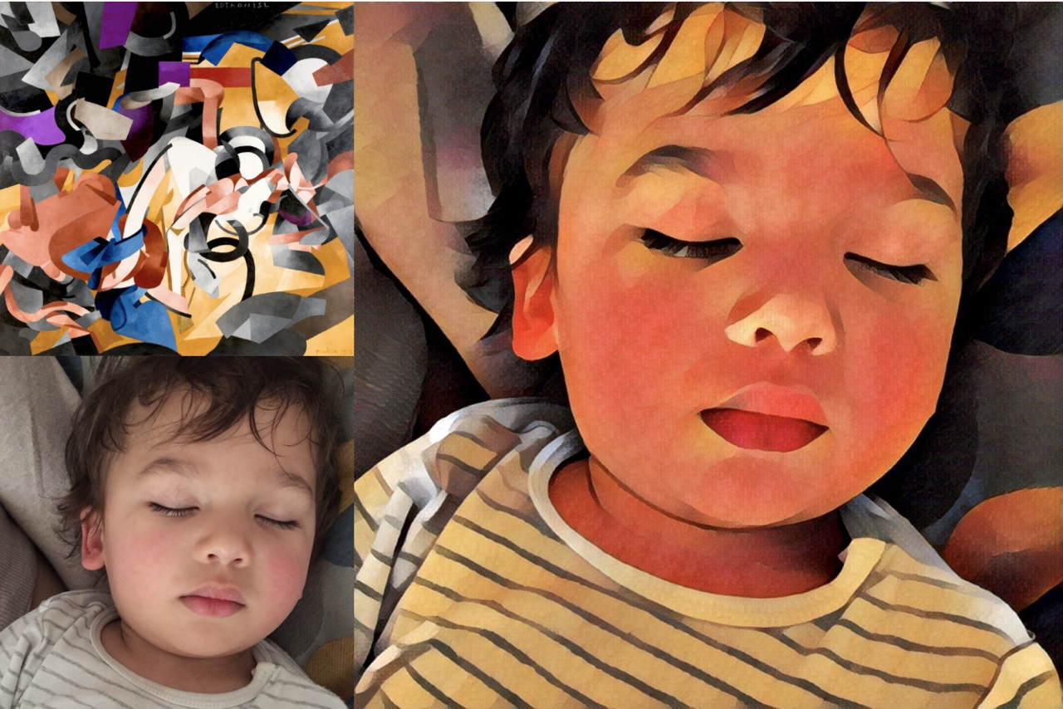

Рис.15.19. Імітація стилю художника нейронною мережею
Якщо за допомогою нейромережі можна перенести стиль на фото, то можна спробувати так само накласти іншу мову на текст? Уявити мову тексту як той самий «стиль художника» і спробувати його перенести, зберігши суть зображення (тобто суть тексту).
Наприклад, опис на словах як виглядає собака: середній розмір, гострий ніс, великі вуха, короткий хвіст і гавкає постійно. Якщо передати до іншої людини набір характеристик собаки, при досить точному описі її можна намалювати, навіть не бачачи вживу (рис.15.20).
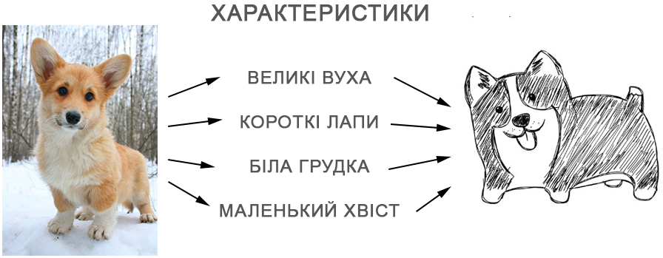

Рис.15.20. Визначення суттєвих характеристик зображення
Якщо представити вихідний текст як набір таких же характерних властивостей, тобто закодувати його так, щоб потім інша нейромережа - декодер, розшифрувала їх назад в текст, але вже на іншій мові (рис.15.21). Декодер спеціально навчається знати тільки одну мову. Він і гадки не має звідки характеристики взялися, але вміє висловити їх, скажімо, на іспанській мові.
Перша нейромережа вміє тільки кодувати речення в набір цифр-характеристик, а друга тільки декодувати їх назад в текст. Обидві не знають про існування одна про одну, кожна знає тільки свою мову. Отже, повернулася ідея інтерлінгва.
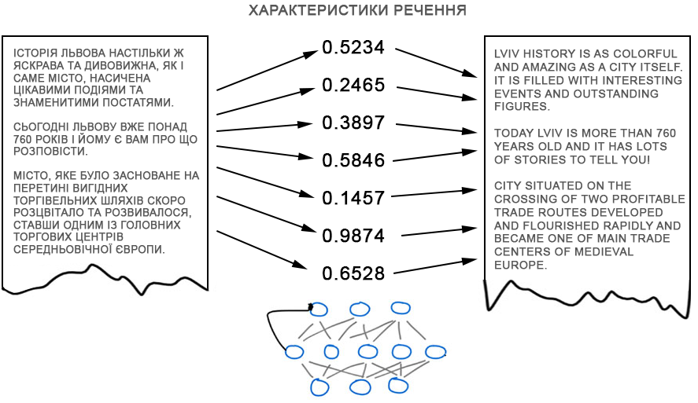

Рис.15.21. Кодування речення в набір цифрових характеристик
Але як знайти ці характеристики? З собакою все зрозуміло, в неї лапки і інші частини тіла, а з текстами як? Вчені 30 років тому вже намагалися створити універсальний мовний код, це закінчилося повним провалом.
Але тепер є глибоке навчання, яке якраз цим і займається! Головною відмінністю глибоких нейромереж від класичних якраз в тому, що вони навчаються знаходити характерні властивості об'єктів, не розуміючи їх природи. При наявності досить великої нейромережі і пари тисяч відеокарт в запасі, можна спробувати знайти такі характеристики і в тексті!
Питання тільки в тому, який вид нейромережі використовувати в кодері і декодері. Для картинок відмінно підходять згорткові нейромережі (CNN), оскільки працюють з незалежними блоками пікселів. Але в тексті не буває незалежних блоків, кожне наступне слово залежить від попередніх і навіть наступних. Текст, мова і музика завжди послідовні. Для їх обробки краще підходять рекурентні нейромережі (RNN), оскільки вони пам'ятають попередній результат. В цьому випадку це попередні слова в реченні.
Рекурентні мережі зараз застосовують багато де: розпізнавання мови в Siri (парсування послідовності звуків, де кожен залежить від попереднього), підказки тексту за допомогою клавіатури (запам'ятовуються попередні і вгадуються наступні), генерація музики, навіть чатботи (рис.15.22).
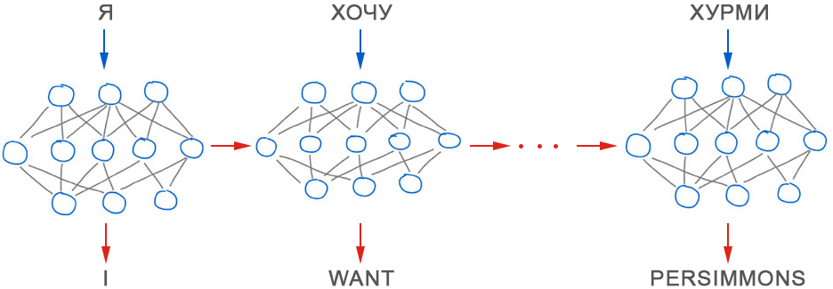

Рис.15.22. Застосування рекурентних мереж для машинного перекладу
Насправді, архітектури нейронних перекладачів сильно різняться. Спочатку дослідники використовували звичайні рекурентні мережі, потім перейшли на двохскеровані - перекладач враховував не тільки слова до, а й після потрібного слова. Так стало значно ефективніше. Потім взагалі почали використовувати багатошарові рекурентні мережі з LSTM-комірками (Long Short Term Memory) для довгого зберігання контексту перекладу.
За два роки нейромережі перевершили все, що було придумано в перекладі за останні 20 років. Нейронний переклад робив на 50% менше помилок в порядку слів, на 17% менше лексичних і на 19% граматичних помилок. Нейромережі навіть навчалися самі погоджувати рід і відмінки в різних мовах, ніхто їх цьому не вчив (рис.15.23).
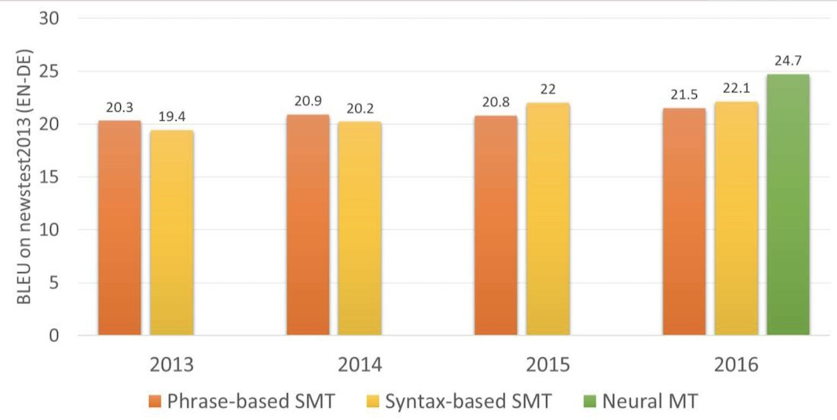

Рис.15.23. Порівняння характеристик різних моделей машинного перекладу
Найпомітніші покращення були там, де ніколи не існувало прямого перекладу. Методи статистичного перекладу завжди працювали через англійську мову. Якщо раніше перекладали, наприклад, з української на німецьку, машина спочатку переганяла текст в англійську, а потім перекладала німецькою. Подвійні втрати. Нейронному перекладу це не потрібно – під’єднують будь-який декодер і перекладають. Вперше стало можливо безпосередньо перекладати між мовами, в яких не було жодного спільного словника.

15.5. Google Translate (2016)
Google Translate по праву вважається машинним перекладачем № 1 в світі. Сервіс підтримує роботу з більш ніж сотнею мовами і кожен день обробляє понад 500 мільйонів запитів. У 2016 році Google представила систему нейронного машинного перекладу (GNMT - Google Neural Machine Translation), яка використовує штучну нейронну мережу для перекладу.
GNMT перекладає речення цілком, з огляду на контекст. Система не запам'ятовує сотні варіантів перекладу фраз - вона оперує семантикою тексту.
При перекладі речення розбивається на словникові сегменти. Потім за допомогою спеціальних декодерів система визначає «вагу» кожного сегмента в тексті. Далі обчислюється максимально можливі значення і переклад сегментів. Останній етап - з'єднати перекладені сегменти з врахуванням граматики (рис.15.24).
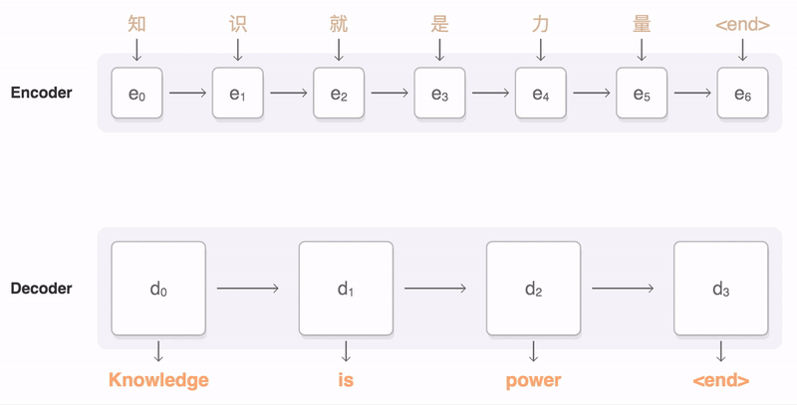

Рис.15.24. Уривок з презентації GNMT, в якому показано, як нейронна мережа переводить речення з китайської мови, розбиваючи його на змістовні сегменти
В основі алгоритму GNMT покладено принцип роботи рекурентних двохскерованих нейронних мереж (Bidirectional Recurrent Neural Networks), які працюють з матричними обчисленнями ймовірності.
Рекурентність мережі означає, що система обчислює значення слова або фрази на основі попередніх значень в послідовності. Саме це дозволяє системі враховувати контекст і правильно вибирати серед різних варіантів перекладу. Наприклад, в словосполученні «порох з мішка порохотягу» слово «порох» система перекладе як «dust», а не «gunpowder».
Двохскерованість означає, що нейромережа розділена на два потоки - аналізуючий і синтезуючий. Кожен потік складається з восьми шарів, які і проводять векторний аналіз. Перший потік розділяє речення на змістовні елементи і аналізує їх, а другий вираховує найбільш ймовірний варіант перекладу, виходячи з контексту і модулів уваги.
Аналізуюча мережу «читає» речення не лише зліва направо, а й справа наліво - це дозволяє в повній мірі зрозуміти контекст. Окремо вона формує модуль уваги, за допомогою якого другий потік розуміє цінність окремих змістовних фрагментів.
Для нейронної мережі найменшим елементом є не слово, а фрагменти слова. Це дозволяє зосередити обчислювальні потужності не на словоформах, а на контексті і змісті речення. GNMT використовує близько 32 000 таких фрагментів, що дозволяє забезпечити високу швидкість і точність перекладу без споживання надмірної обчислювальної потужності.
Аналіз фрагментів сильно зменшує ризики неточного перекладу слів і словосполучень з різними суфіксами, префіксами і закінченнями. Система самонавчання дозволяє нейронній мережі з високою точністю переводити навіть ті поняття, які відсутні в загальноприйнятих словниках - сленг, жаргонізми чи неологізми. Нейромережа спроможна працювати і політерно. Наприклад, при транслітерації назв з одного алфавіту на інший.
З моменту запуску системи GNMT пройшло достатньо часу, щоб оцінити результати. Оскільки на початку свого запуску нейронна мережа працювала без встановленої бази даних, тому їй був потрібен час, щоб побудувати і скорегувати методи перекладу.
Наприклад, налаштування машинної моделі перекладу, яка використовує статистичні методи, займає від 1 до 3 днів. А побудова нейронної моделі такого ж розміру займе більше 3 тижнів. При збільшенні бази час на обробку статистичної моделі зростає в арифметичній прогресії, а для нейронної мережі - в геометричній. Чим більше база, тим більше розрив у часі. А якщо врахувати, що Google Translate працює з 10 000 мовних пар (103 мови), то зрозуміло, що адекватні підсумки можна підводити тільки зараз.
У листопаді 2016 роки після повного закінчення навчання системи і офіційного запуску аналітики Google надали детальний аналіз результатів GNMT. GNMT. З нього випливає, що покращення в точності перекладу були несуттєвими - в середньому 10%.
Найбільше покращення надали найпопулярніші мовні пари на зразок іспанська-англійська або французька-англійська - з результатом точності в 85-87%.
У 2017 компанія Google проводила масштабні опитування користувачів Google Translate: їх просили оцінити 3 варіанти перекладів: машинний статистичний, нейронний і людський. Тут результати виявилися більш цікавими. Переклад за допомогою нейромереж в деяких мовних парах виявився дуже наближений до людського (рис.15.25).
Мовні пари | Статистична модель | Нейронна мережа | Людський переклад
Англійська - Іспанська | 4,885 | 5,428 | 5,550
Англійська - Французька | 4,932 | 5,295 | 5,496
Англійська - Китайська | 4,035 | 4,594 | 4,987
Іспанська - Англійська | 4,872 | 5,187 | 5,372
Французька - Англійська | 5,046 | 5,343 | 5,404
Китайська - Англійська | 3,694 | 4,263 | 4,636
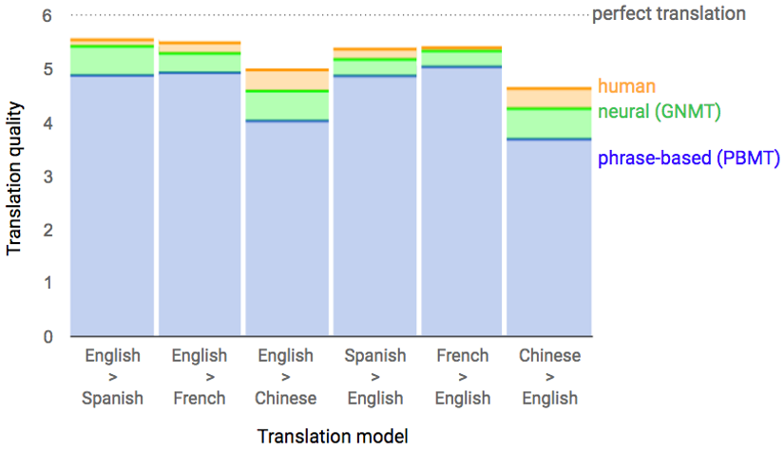

Рис.15.25. Порівняльний графік якості перекладу визначених мовних пар
За основу взята 6-бальна система оцінювання якості перекладу. 6 - максимальна оцінка, 0 – мінімальна. Як видно з таблиці, якість перекладу в мовних парах «англійська-іспанська» і «французька-англійська» практично відповідає людському перекладу, оскільки саме на цих мовних парах відбувалося глибоке навчання алгоритмів.
Отже, якщо зі схожими за структурою мовами нейронний переклад працює цілком добре, то з кардинально різними мовними системами (наприклад, японська та російська) переклад помітно поступається людському.
Розробники при запуску нейронної мережі не намагалися досягти максимальної точності перекладу. Оскільки це потребує складних евристичних конструкцій, а це сильно впливає на швидкість роботи системи. Розробники постаралися знайти баланс між точністю і швидкістю роботи.
Фахівці стверджують, що якщо нейронна система Google Translate навчиться оперувати не тільки текстами, а також і аудіо- та відеофайлами, то в такому випадку потрібно очікувати різкий стрибок у розвитку машинного перекладу. Активно ведуться розробки нових алгоритмів для аналізу відео і аудіо, тому в найближчі кілька років з’являться нові сервіси від Google.
Google Translate, який перекладає сайти в браузері, все ще використовує старий Phrase-based алгоритм. З певних причин Google його не оновлює і на ньому дуже помітні відмінності у порівнянні з онлайн-версією.
В онлайн-версії Google Translate зробили ще й механізм краудсорсингу перекладів. Зараз користувачі можуть вибрати найбільш правильну на їхню думку версію перекладу, і якщо більшості вона сподобається, Google буде завжди перекладати цю фразу саме так, позначаючи спеціальним значком. Дуже добре працює на коротких повсякденних фразах типу «підемо на обід» або «буду чекати внизу».
Перекладач Bing від Microsoft працює як повна копія Google Translate. А ось Яндекс.Перекладач відрізняється.

15.6. Яндекс Перекладач (2017)
Яндекс запустив свій нейромережний переклад в 2017 році. Головною відмінністю заявлено гібридність. Перекладач Яндекса переводить речення відразу за двома методами - статистичним і нейромережним, а потім за допомогою власного алгоритму CatBoost знаходить найбільш доречний.
Нейронний переклад погано справляється з короткими фразами. Коли потрібно перекласти словосполучення типу «бузкова бетономішалка», нейромережі можуть нафантазувати зайвого, а простий статистичний переклад знайде обидва слова швидко і без проблем (рис.15.26).
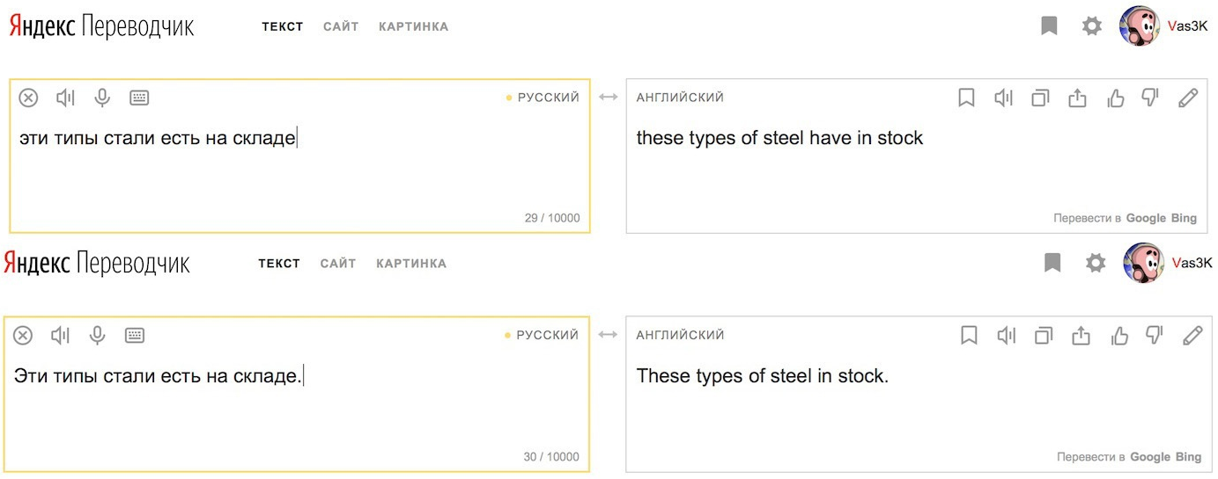

Рис.15.26. Приклад зміни змісту перекладу. У другому прикладі наприкінці речення додано крапку.

15.7. Facebook перекладач (2018)
Для машинного перекладу зазвичай потрібно досить об'ємний «Паралельний корпус» - збірник текстів на вхідній і вихідній мовах. У разі рідкісних мов текстових фрагментів для навчання систем машинного перекладу зазвичай бракує. Розробники Facebook вирішили задіяти підхід «навчання без вчителя», щоб вирішити дану проблему.
Facebook-перекладач використовує векторні представлення кожного слова. Всі слова мови можна представити у вигляді вектору в багатовимірному просторі і таким чином детально вивчити їх семантику: наприклад, слово «кіт» в такому просторі буде ближче до слова «тварина» і слова «кішечка», ніж до слова «ракета» або «молекула». Цей підхід працює для будь-якої мови і, маючи векторне подання слів вхідної і вихідної мов, можна поєднати два простори: координати однакових слів (наприклад, «кішка», «cat» та «gatto») в них будуть збігатися (рис.15.27). Система, таким чином, може вивчити цілий словник-перекладач, не маючи для навчання пар слів на двох мовах.
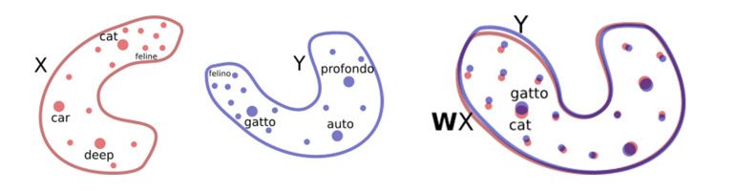

Рис.15.27. Векторні представлення слів
Двохвимірні вкладення слів на двох мовах (зліва) можна вирівняти простим обертанням (справа). Після обертання переклад слова здійснюється через пошук найближчого сусіда.
Для перекладу цілих текстів, однак, такий підхід працює погано: в першу чергу через те, що граматичні параметри можуть не враховуватися. Дослідники вирішили і цю проблему, навчивши нейромережу правильним мовним моделям: розглядаючи приклади на мові, система вчиться найбільш граматично коректним мовним формам і сполученням. В результаті, знаючи переклад окремих слів і правильну структуру речень на вхідній і вихідній мовах, система машинного перекладу здатна видавати коректний переклад. На третьому кроці система покращує отриманий переклад, порівнюючи його з граматично правильними формами поєднань (рис.15.28).
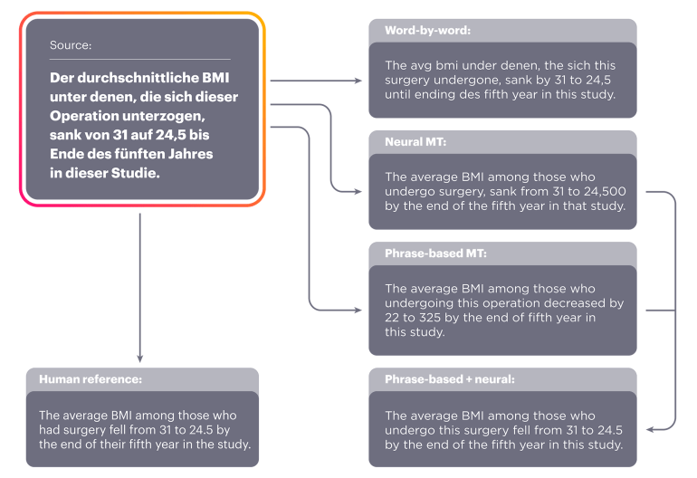

Рис.15.28. Кроки алгоритму перекладу Facebook перекладача
Отриманий алгоритм перевірили на парах перекладу з французької та німецької на англійську і оцінили її ефективність за допомогою алгоритму оцінки машинного перекладу BLEU (Bilingual Evaluation Understudy). Зазвичай коефіцієнт BLEU - число від 0 до 1, але в своїй роботі дослідники оцінювали якість за шкалою від 0 до 100: їм вдалося спромогтися підвищення якості перекладу на 10 балів у порівнянні з методиками, розробленими раніше.

15.8. Baidu перекладач (2019)
Пошуковик Baidu («китайський Google») розробив систему на базі штучного інтелекту, здатну переводити синхронно відразу двома мовами. Система STACL (Simultaneous Translation with Anticipation and Controllable Latency, Синхронний переклад, передбачення і контрольований час очікування) на відміну від більшості систем перекладу здатна до перекладання через кілька секунд після самого оратора і завершувати переклад репліки через пару секунд після того, як вона була завершена.
Синхронний переклад принципово відрізняється від послідовного перекладу, в якому перекладач чекає завершення промови оратора, щоб почати перекладати. Проблему вирішили за допомогою моделювання системи за образом усних перекладачів. STACL прогнозує слова, які потрібно перевести, об'єднує переклад та очікування в єдину модель - «wait-k» - яка завжди переводить ключові слова відразу після промови оратора, забезпечуючи умови для передбачення. Система здатна використовувати доступні префікси вхідного речення, щоб визначити наступне слово в перекладі.
Інша перевага технології STACL - гнучкий підхід до затримок. Тривалість очікування може бути встановлена ​​нижче або вище в залежності від того, наскільки сильно пов'язані дві мови між собою - наприклад, поріг нижче для французької та іспанської мов і вище для далеких одна від одної мов, таких як англійська і китайська, або мов з різним порядком слів, таких як англійська та німецька.
Зараз STACL працює з трьома мовами: англійською, китайською та німецькою. Для навчання перекладу пари англійська - китайська розробники використовували два мільйони пар речень. Це дозволило зробити переклад природним, не дивлячись на те, що у цих мов дуже різні структури пропозицій. Наприклад, в китайській мові дієслово стоїть в кінці речення, але при перекладі на англійську стає третім, так як це доречніше для граматики англійської мови.
Якість STACL за метрикою BLEU приблизно на 3,4 пункти нижче машинного перекладу повних речень.

Висновки
Повільне підвищення якості машинного перекладу пов'язано з проблемами, притаманними мові як формі людської комунікації. Для перекладу необхідні принаймні дві категорії знань:
- Лінгвістичні, тобто граматичні, семантичні та прагматичні знання.
- Екстралінгвістичні, включаючи знання теми і знання про реальний світ.
Особливі проблеми при комп'ютерному перекладі створюють притаманна природним мовам омонімія, а також лексичні та структурні невідповідності між мовами (рис.15.29).
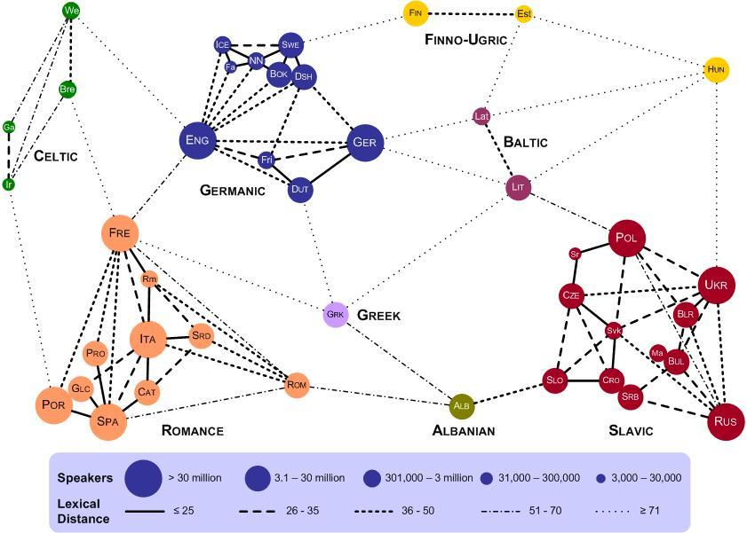

Рис.15.29. Лексична відстань серед мов Європи
Глибоке навчання нейромереж базується на наборах корпусів з паралельними текстами. Не можна навчити нейромережу, не даючи їй оригіналу. Як людина може, починаючи з певного рівня знань мови, поповнювати словниковий запас просто від читання книг або статей, навіть не переводячи їх на свою рідну мову.

15.9. Словник машинного перекладу
Прямий (послівний) переклад - одна з перших стратегій машинного перекладу. Слово вхідної мови замінюється словниковим еквівалентом вихідної мови. Цей підхід використовувався в системах машинного перекладу першого покоління з кінця 40-х до середини 60-х років минулого століття. Дуже неефективний.
Трансфер (Transfer machine translation) - модифікація систем прямого перекладу, що з'явилася в 70-х роках. Моделює граматичну структуру речення на вхідній мові і перетворює в граматичну конструкцію на вихідній мові. Перший крок до розуміння тексту.
Інтерлінгва (Interlingua machine translation) - стратегія, коли між структурами вхідної та вихідної мов знаходиться універсальна мова, що описує зміст, а не граматику.
Статистичний переклад (Statistic machine-translation) - система накопичення відповідностей між текстами на різних мовах, наприклад, оповідання, статті, книги, що перекладено різними мовами. Система визначає, який переклад використовується найчастіше. Зрозуміло, що в поширених мовних парах (англійська-іспанська, російська-українська), де текстів неймовірне багато, статистика працює добре. Але для пар, що вкрай мало використовуються разом (українська-хінді) якість перекладу невисока.
Онтологія - це спроба гранично формалізованого опису певної області, явищ, понять, ієрархій та зв'язків між ними. Фактично це побудова картини світу, що буде зрозумілою для комп'ютера.
Омонімія - складна властивість мови. Одне і те ж слово може мати різне значення залежно від контексту, а значить відрізняється і його переклад. Єдиний спосіб вирішити проблему - навчити комп'ютер розуміти контекст. Завдячуючи омонімії можна виявляти фейки в соціальних мережах, наприклад «Підлога країни бажають світ на Донбасі»
Еліпсис - очевидний для людини пропуск слів. Наприклад: «Мама мила посуд, а донька - підлогу». Майже нездоланна перешкода для машинного перекладу. Вирішується в інтерлінгві.
Анафоричні зв'язки - зв'язки між словами і займенниками, що їх замінюють. Наприклад: «Уникнути повторення слів можна за допомогою займенників, які їх замінюють». Велика проблема для машинного перекладу. Вирішується в інтерлінгві.

Висновки
Від моменту зародження машинного перекладу основний акцент робився на високоресурсних мовах, до яких відносять англійську, французьку, німецьку, іспанську і китайську. При цьому багато мов з мільйонами носіїв залишалися без уваги через відсутність комерційного інтересу до регіонів їх поширення.
Останнім часом спостерігається зміна цієї ситуації, зокрема, компанії почали інвестувати в розвиток сервісів і якість машинного перекладу для інших мов світу. Пояснюється це економічними причинами, в першу чергу інтересами західних і місцевих компаній в цих регіонах.
За минуле десятиліття в машинному перекладі стався якісний стрибок, пов'язаний, перш за все, з використанням нейромережних технологій. Спостерігається впевнений рух в сторону перекладу не на рівні тексту, а на рівні речень, зокрема для таких розвинених пар мов, як англійська-іспанська.
Вже на достатньому рівні якості реалізовано завдання перекладу технічних текстів і документації, але залишаються проблеми автоматизації художнього і синхронного перекладу. Стрімко розвиваються мовні технології, які дозволяють дивитися, наприклад, англомовні відеоролики на YouTube з озвученням іншими мовами. Технології машинного перекладу дозволяють створювати субтитри, які за допомогою систем синтезу мови будуть озвучуватися.

Контрольні питання
- Які принципи покладено у машинний переклад на основі правил Rule-based Machine Translation (RBMT)?
- Перелічіть проблеми, що виникають при прямому дослівному перекладі.
- Яка країна вперше застосувала машинний переклад на прикладах Example-based Machine Translation (EBMT)?
- Назвіть ідею, яку було взято за основу при розробленні статистичного машинного перекладу Statistical Machine Translation (SMT).
- Перелічіть моделі, якими доповнювали можливості статистичного машинного перекладу.
- Які властивості людини відтворюються при нейронному машинному перекладі Neural Machine Translation (NMT)?
- Перелічіть типи нейронних мереж, що використовуються для машинного перекладу.
- Які властивості Google Translate сприяють його популярності?
- Який підхід для автоматичного перекладу застосовано у Facebook перекладачі?
- Перелічіть особливості, які застосовують для синхронного машинного перекладу.

Використані джерела

Історія розвитку машинного перекладу https://vas3k.ru/blog/machine_translation/
- Основні дати машинного перекладу https://www.langust.ru/etc/history.shtml
- Розвиток машинного перекладу https://magazine.skyeng.ru/machine-translation-evolution/
- Історія і досвід використання машинного перекладу https://habr.com/ru/company/yandex/blog/427271/
- Машинне навчання це весело! Частина 5: Переклад мов з допомогою глибокого навчання https://medium.com/@ppleskov/машинное-обучение-это-весело-часть-5-51f40fbae4b0
- LSTM – нейромережі довгої короткотермінової пам’яті https://habr.com/ru/company/wunderfund/blog/331310/
- Google долає бар’єр між людським та машинним перекладом https://www.reg.ru/blog/google-preodolevaet-barer-mezhdu-chelovecheskim-i-mashinnym-perevodom/
- Візуалізація нейронного машинного перекладу https://habr.com/ru/post/486158/

